Construire un tour à pied
tour de potier, tour de poterie, poterie, tournage potier, potière, tour à pied, pottery, wheel, potter, throwing

Traduction Française de la page web de Randy Smith par Smart.Conseil
(revue et corrigée par Édouard Bastarache, l'irréductible Québecois).
Randy Smith, USA.
e-mail : smith@twcny.rr.com
Son site : http://home.twcny.rr.com/baddog/plans.html

Ce document est en quatre parties (4 pages) pour permettre l'utilisation des documents originaux illustrant le guide de construction de R. Smith.
Nous vous conseillons de télécharger ces pages pour les exploiter plus facilement.

Sur les plans les dimensions sont reportées en pouces en pieds et en millimètres.
1 pouce (one inch) = 25,4 mm
1 pied (one foot) = 304,8 mm
Dans le commerce du bois, aux USA, on traduit souvent 1 pouce = 25 mm.
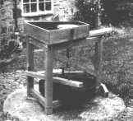

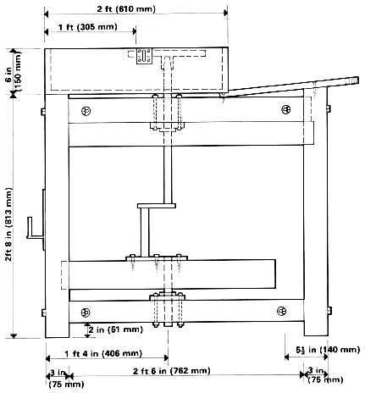

Tour à pied
(à pédale, style Leach)

La hauteur de la pédale est réglable sur ce tour, il convient donc à la plupart des personnes. Pour une girelle très petite ou extrêmement grande les dimensions globales peuvent être ajustées sans nuire au tour.

Vous pourrez faire des économies appréciables si vous vous procurez du bois de récupération de bonne qualité, mais aucun compromis ne devrait être fait pour construire l'arbre qui devra être conçu dans les règles de l'art. Si l'arbre est mal aligné, la girelle oscillera.

VUE N°1
Tour en vue de côté

La roue (le volant d'inertie)

Les dimensions de la roue sont de 72 cm pour le diamètre et 10 cm en épaisseur. Elle est constituée de planches collées et vissées l'une sur l'autre en croix. Utilisez du bois bon marché. Si une roue lourde est nécessaire faites-la plus profonde et /ou ajoutez des poids en plomb sur le bord extérieur.
Celle-ci est de poids moyen. Les dimensions peuvent être modifiées selon vos besoins. Si vous faites principalement des petites pièces en grande quantité je vous recommande une roue plus légère. Une roue plus lourde convient mieux pour les grandes pièces.

Vue n°2
Plan du tour en vue de dessus
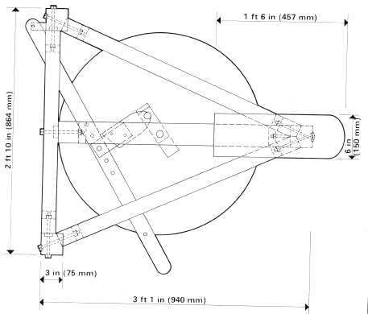

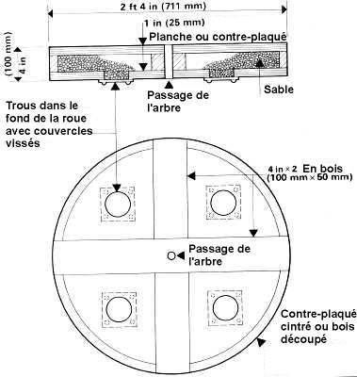
Construire une roue creuse qui peut être remplie avec différentes quantités de lest est assez facile. Cela a le grand avantage de vous permettre d'essayer et de déterminer le poids idéal qui vous convient selon le type de pièces que vous faites. Pour la production de petites pièces une roue légère est un avantage tandis qu'une roue plus lourde qui a plus d'inertie devant démarrer et s'arrêter sans cesse peut être très fatigante. Lorsque vous faites de grandes pièces une roue lourde est préférable, sa plus grande inertie permet de tourner lentement en pédalant moins, ce qui est idéal pour le travail au ralenti dans la fabrication des grandes poteries.

Cette roue devrait ressembler à celle montrée sur la vue n°2. Le côté peut être réalisé avec un fin bandeau de contreplaqué. Mis à tremper dans de l'eau, il peut ensuite être mis en forme par cintrage facilement. Si vous disposez d'une scie à ruban le côté peut être constitué de morceaux de bois assemblés par collage. Lorsque la colle est sèche, la roue est découpée dans son entier avec le dessus et le dessous.

Vue n°3 :
Plan sur détails de la roue

L'arbre

L'arbre est conçu dans du rond d'acier de 25 mm de diamètre (Voir vue n°4). Un atelier local de mécanique agricole ou de forgeron est l'endroit idéal pour faire réaliser les travaux sur métaux nécessaires dans la construction de ce tour.
Les articulations (la partie vilebrequin) sont soudées tandis que l'arbre tourne lentement, ainsi la soudure est uniforme et aucune contrainte ne déforme le métal. L'arbre est réalisé en conservant en place la section R qui sera découpée une fois les travaux de soudure terminés. Le vilebrequin est excentré de 75 mm, ce qui rend la vitesse rotation de la girelle assez régulière. Si cette cote est diminuée d'environ 19 mm (3/4 de pouce) il tournera plus vite ; s'il est augmenté de 25 mm (1 pouce) il ira plus lentement. Toutefois, l'excentrique de 75 mm convient à la plupart des personnes. Les plats (repère "S" sur la vue n°4) sont larges de 50 mm. L'emmanchement de la girelle (repère "M" sur la vue n°4) est réalisé par un cône morse n°3. Les autres équipements d'emmanchement standards sont une vis 'whithworth' de ¾ de pouce (19 mm) et une vis 'continental' de 20 mm. (Aux États Unis il n'y a pas de tels emmanchements normalisés et le coût d'un usinage de cette sorte serait hors de prix. Il est possible d'utiliser des jeux de vis standards seuls comme emmanchement de girelle)

Vue n°4 :
Plan des pièces métalliques et du plateau
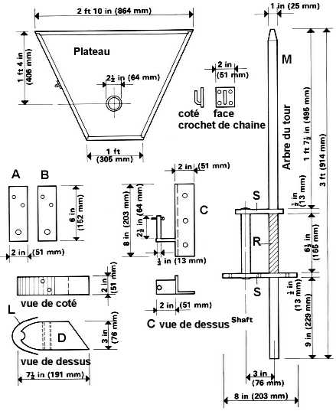

Support de pédale "C" (sur vue n°4)

Il est fait à partir de cornière en fer de 50 mm. Percé de trois trous pour pouvoir le fixer sur le pied du tour. Il comporte un axe de 12 mm muni d'une clavette à son extrémité pour retenir la pédale.

Connecteur de vilebrequin "D" avec "A, B et L" (sur vue n°4)

Le connecteur est composé d'un bloc de bois de 51 x 76 mm (2 x 3 pouces) et est maintenu sur la pédale par des fers plats "A" et "B". Un boulon de 12 mm long de 90 mm passe à travers les grands trous des fers plats "A" et "B" et au travers de la pédale (barre). La fixation sur la pédale peut être rendue variable en perçant plusieurs trous sur la barre. Huit trous à 50 mm donneront au tour une gamme de rapports de pédalage. Selon la hauteur et la carrure du tourneur, un de ces trous sera le mieux approprié. Le connecteur est maintenu sur l'arbre du vilebrequin par une bande en cuir "L" fixée par deux vis ou des boulons.
Vue n°5 :
Photos des pièces
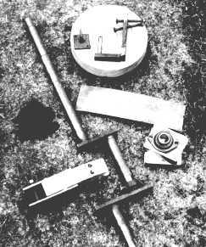

Notes d'assemblage

A : Couper tout le bois pour le châssis (sauf la traverse) et tailler les tenons d'assemblage nécessaires.
B : Tailler les mortaises d'assemblage.
C : Assembler le châssis. Pour une bonne rigidité et une fixation permanente les assemblages peuvent être collés et chevillés. Si vous souhaitez que la roue soit démontable ultérieurement les assemblages seront laissés secs (sans colle) et des boulons seront utilisés pour les renforcer. Pour certaines parties il peut être préférable d'utiliser des boulons à écrous prisonniers. Après montage le tour a une largeur de 86 cm. S'il ne passe pas dans l'encadrement de la porte de votre atelier les assemblages montés à sec et renforcés de boulons sont préférables.
D : Tailler les trous pour l'arbre dans les barres du dessus et du dessous, poser le palier du bas et mettre l'arbre en position.
E : Fabriquer la roue et la mettre en place.
F : Boulonner la roue sur l'arbre et insérer l'arbre dans le palier du bas.
G : installer le palier du haut et l'insérer sur l'arbre.
H : Fabriquer et installer la pédale sur le vilebrequin (Voir les notes sur la fabrication du connecteur).
I : Poser la traverse sur le châssis. Elle est installée sur le côté gauche. Partant du bas au-dessus de la roue sur le pied supportant le siège jusqu'au haut du pied opposé. Elle doit être coupée à longueur sur mesure et boulonnée sur le châssis. Cette traverse accroît la rigidité du châssis.
J : Fabriquer le plateau. Il est cloué et collé avec une colle insoluble dans l'eau, puis peint à l'intérieur avec au moins 4 couches de vernis polyuréthane résistant à l'eau ou une peinture laque résistante.
K : Installer le siège et le plateau sur le châssis. Le plateau peut être soit vissé sur le châssis soit rendu amovible en fixant dessous deux chevilles. Elles s'emboîtent sur les extrémités des pieds et un petit crochet de porte maintient ce dispositif en place.
L : Graisser et peindre.

Matériaux

Bois (Soit du bon bois tendre ou du bois dur)

Pour le châssis :
5 longueurs de 75x75x920 mm
7 longueurs de 75x50x920 mm
1 longueur de 75x50x1220 mm
Côtés du plateau :
1 longueur de 150x25x3050 mm
1 plaque de contreplaqué pour la base (Voir vue n°4)
Siège :
1 longueur de 150x40x450
Et le bois pour la roue.

Pièces en métal

Arbre
Crochet de fixation de la pédale
Connecteur de vilebrequin
Crochet pour chaîne
75 cm de chaîne à maillons (pour soutenir la pédale)
14 boulons de 150x12
10 boulons à écrous prisonniers 75x10
1 girelle
13 cm de tuyau en plastique de dia 64 mm
2 paliers à auto-centrage de 25 mm
1 un petit crochet de porte
1 bande de cuir de 50x180 mm (pour le connecteur)
Quelques vis, du vernis, de la peinture.

Assemblage du châssis

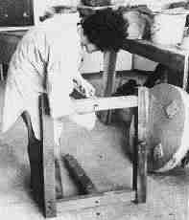

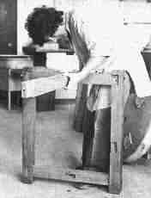

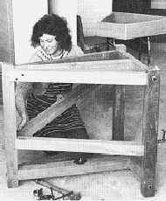

Montage de l'arbre, de la roue, des paliers

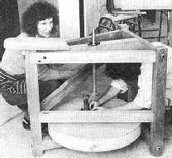

Le tour terminé

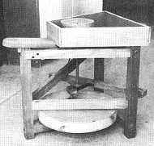

Smart.Conseil © 2001 - FRANCE
Document pour CONSULTATION PRIVÉE uniquement - Toute reproduction totale ou partielle est interdite

Smart.Conseil le site dédié aux passionnés de céramique
Envoyez-nous vos articles, documents et photos sur la céramique à smart2000@wanadoo.fr

Smart.Conseil - FRANCE sur http://perso.wanadoo.fr/smart2000/
This entire page Copyright © 2001, All Rights Reserved.
Les textes et les photos restent la propriété de leur auteurs, ils ne peuvent être réutilisés sans un accord préalable. Nous consulter.

Source : http://smart2000.pagesperso-orange.fr/kick_wheel.htm

